SharePoint服务器设置HTTPS

请参考下方步骤为SharePoint 服务器设置HTTPS方式访问。

1. 在SharePoint服务器上，打开运行界面输入MMC。  
   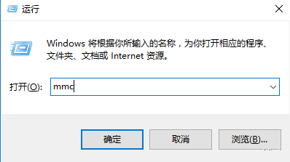
2. 选择“文件-添加/删除管理单元”

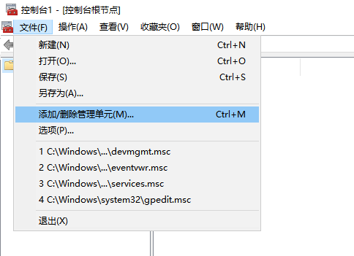

1. 选择”证书-添加“

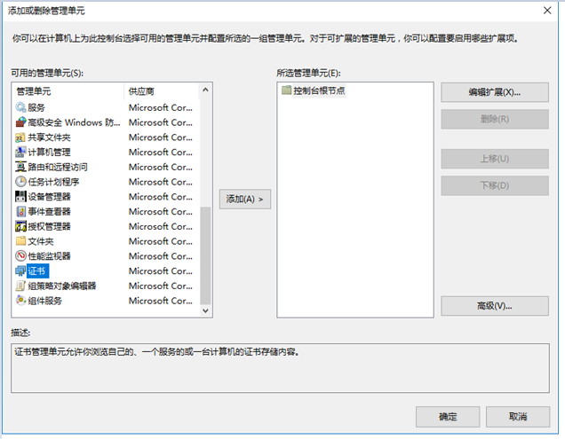

1. 选择”计算机帐户“，下一步  
   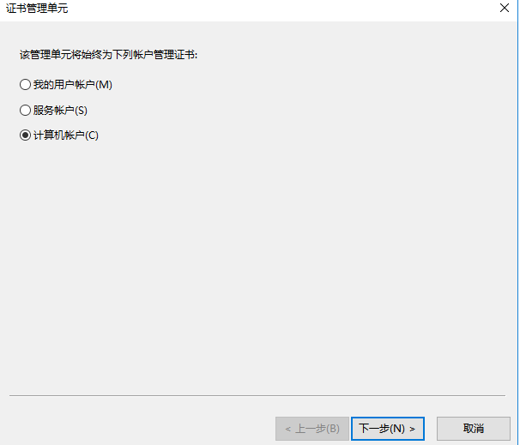
2. 选择”完成“  
   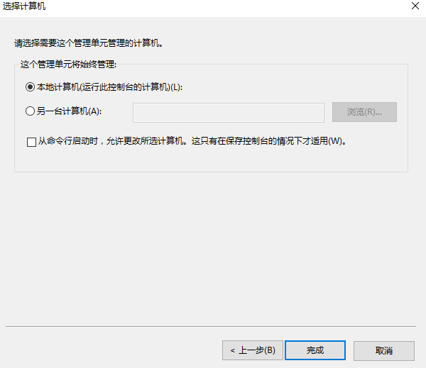
3. 选择”确定“  
   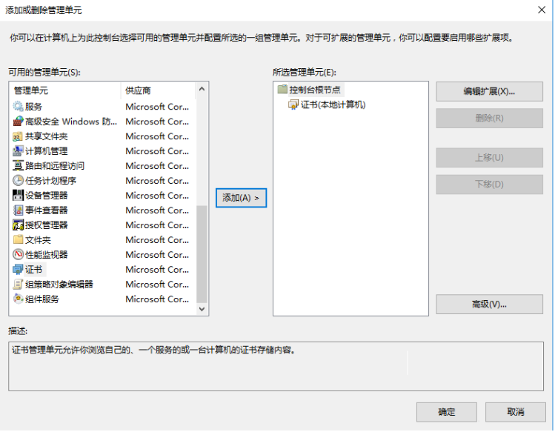
4. 选择”个人“ — “所有任务“ — ”高级操作“ — “创建自定义请求“  
   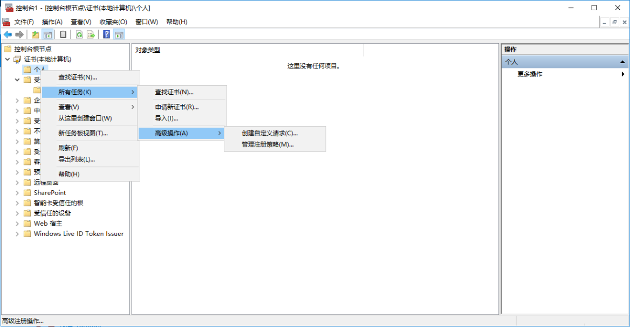
5. 选择”下一步“  
   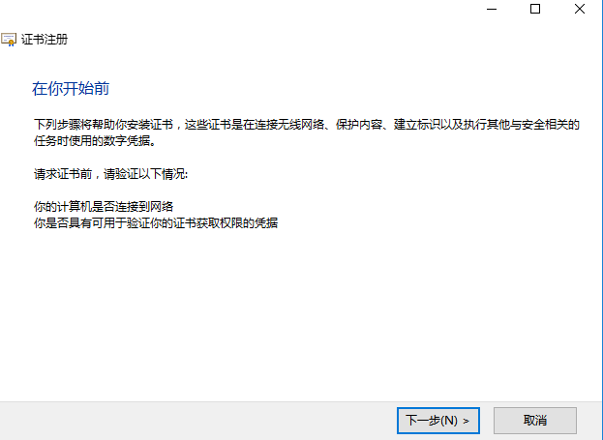
6. 选择”下一步“  
   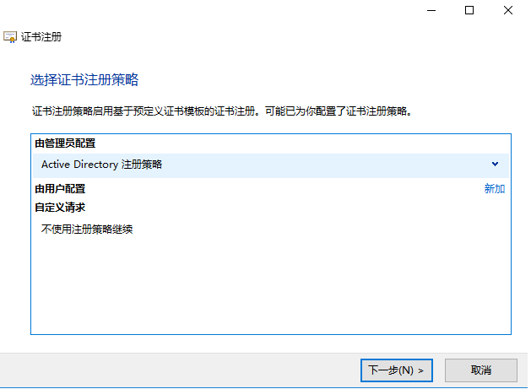
7. 选择模板”Web服务器“、”下一步“  
   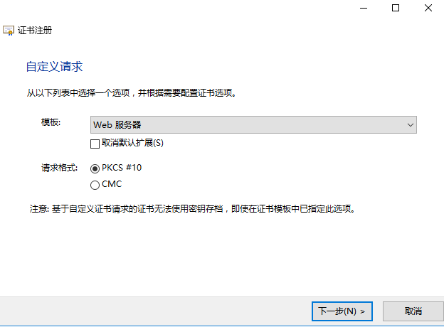
8. 选择”属性“，填写证书信息：  
   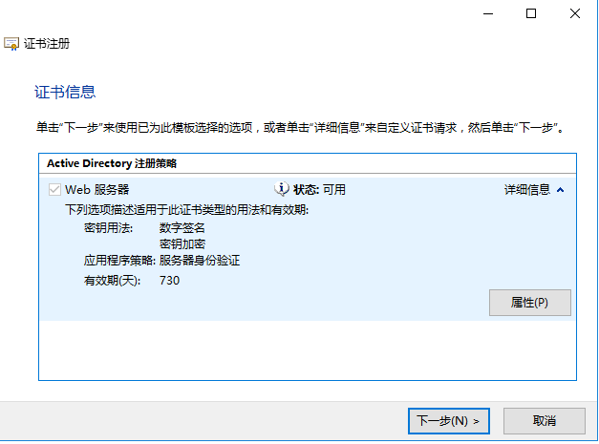
9. 将req证书请求文件，复制到网页中，选择”提交“  
   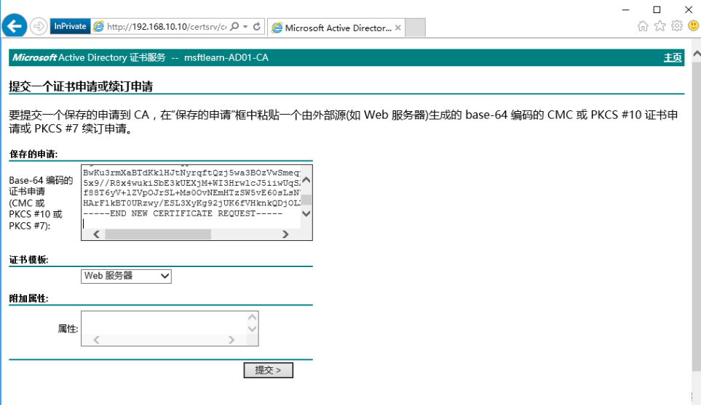
10. 选择”下载证书“  
    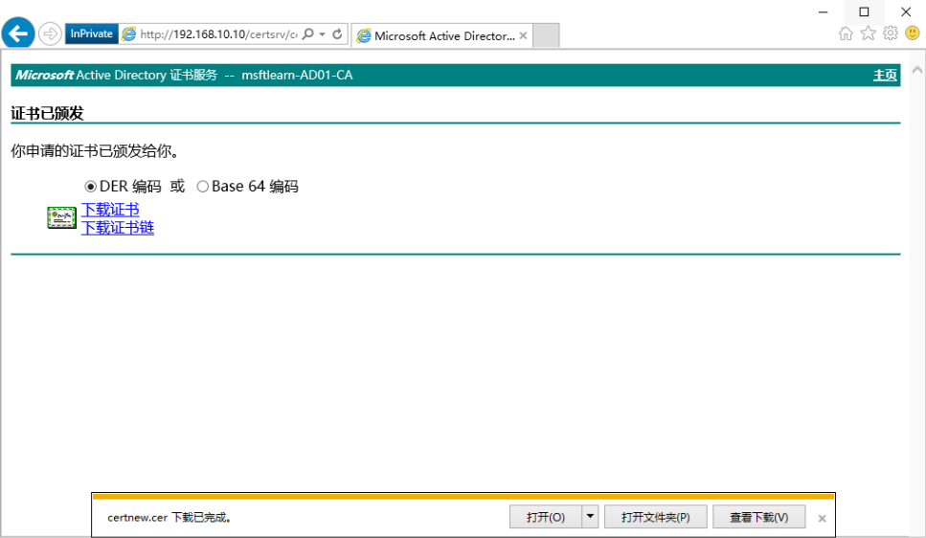
11. 选择”个人“ — “所有任务“ — ”导入证书“  
    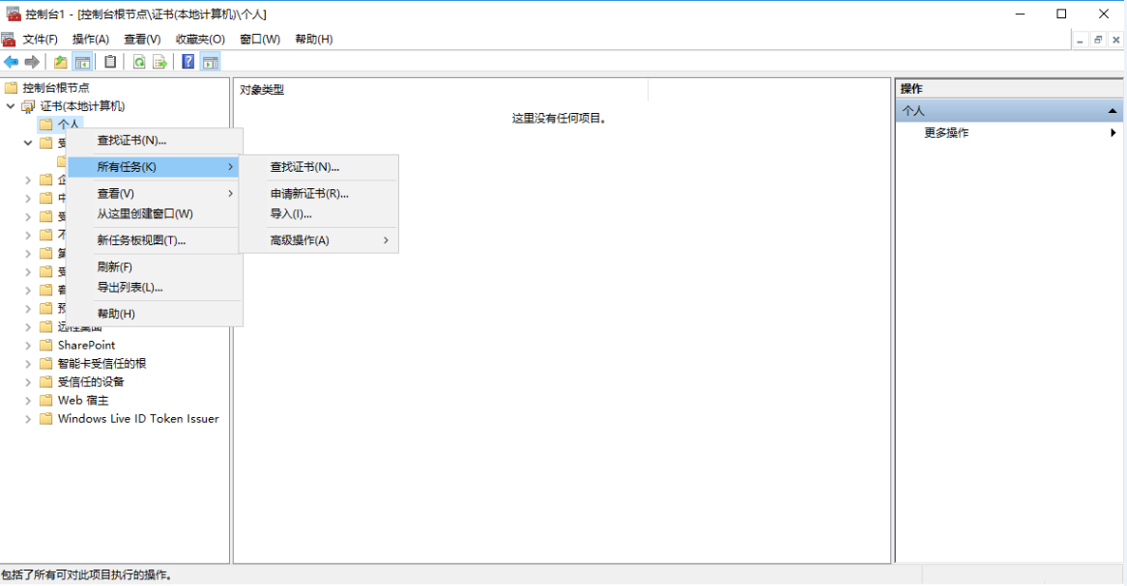
12. 浏览到证书存放的位置，选择”下一步“  
    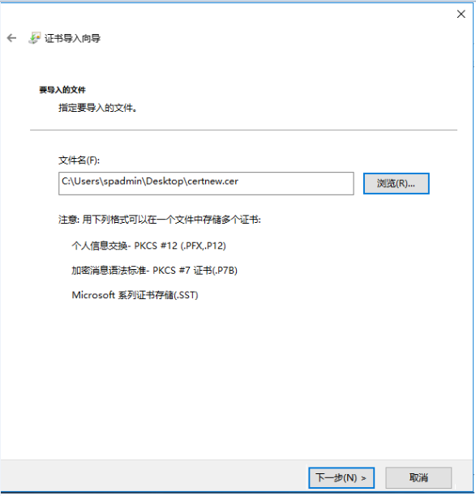
13. 导入成功  
    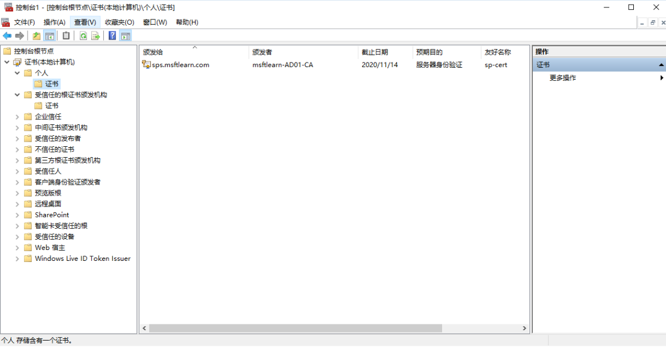
14. 将证书进行导出  
    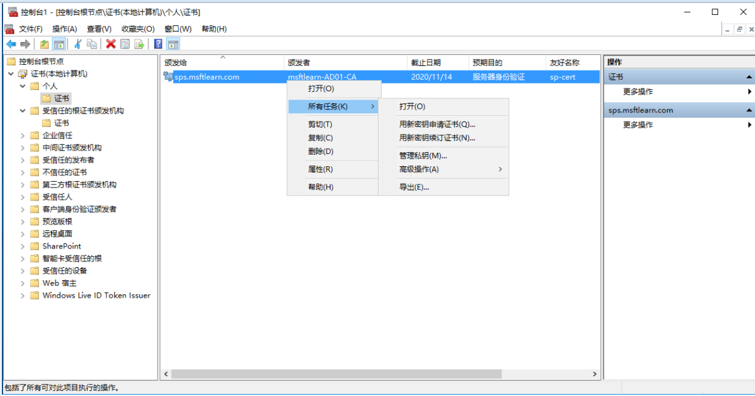
15. 选择”SharePoint文件夹”，选择“证书” — “所有任务”— “导入”  
    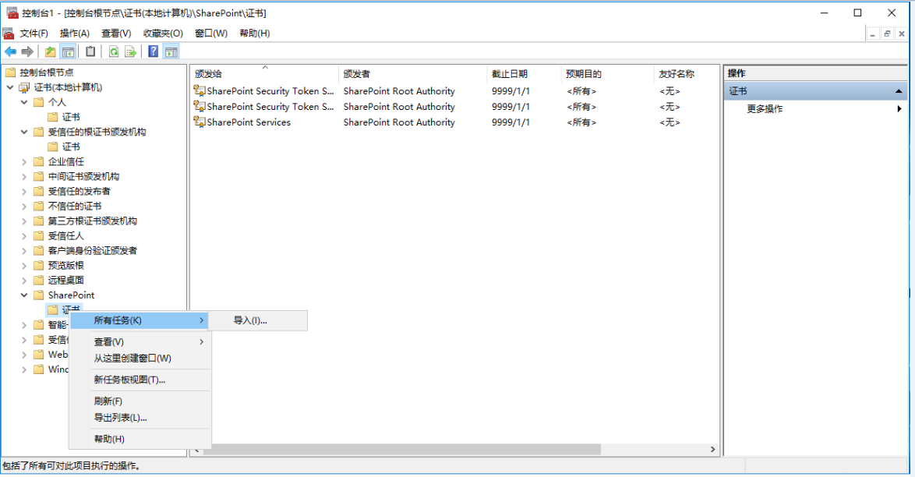
16. 浏览到证书存放位置，选择“下一步“  
    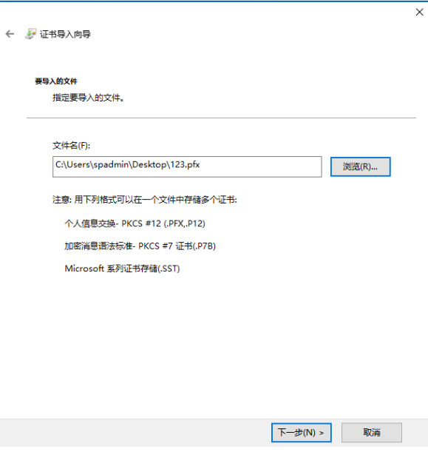
17. 选择”下一步“、”完成“  
    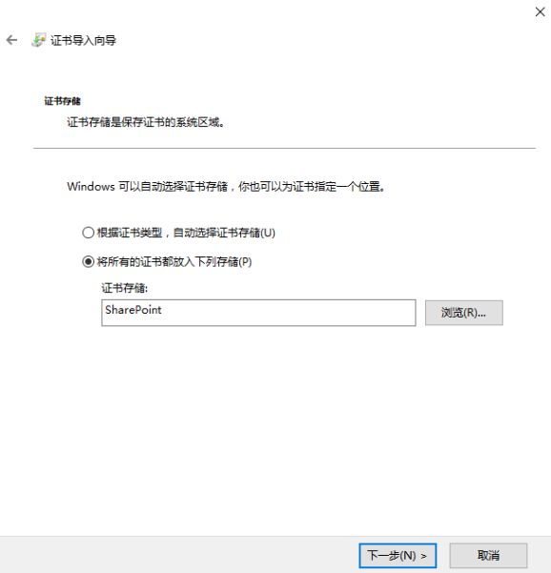
18. 打开SharePoint管理中心，选择”安全性“ — 选择”管理信任“  
    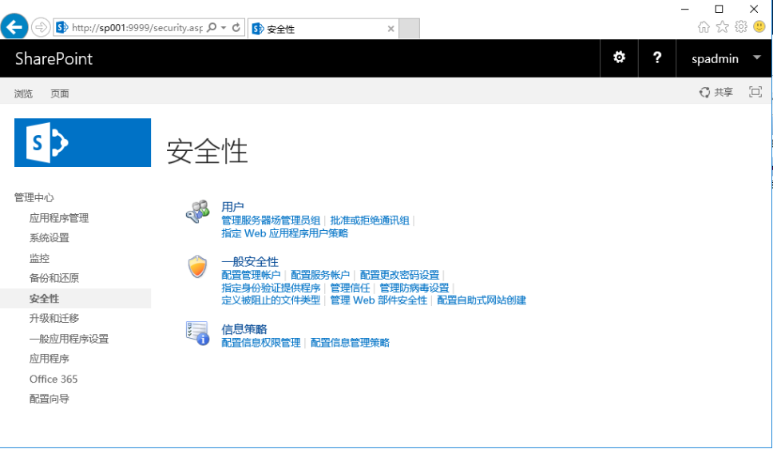
19. 选择“新建”  
    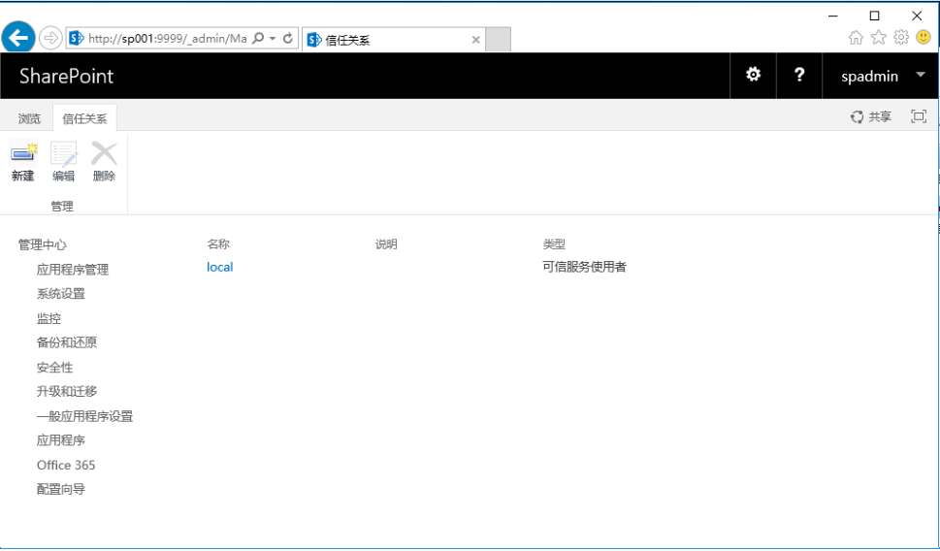
20. 输入提示信息，浏览到SharePoint 的cer证书的位置，确定  
    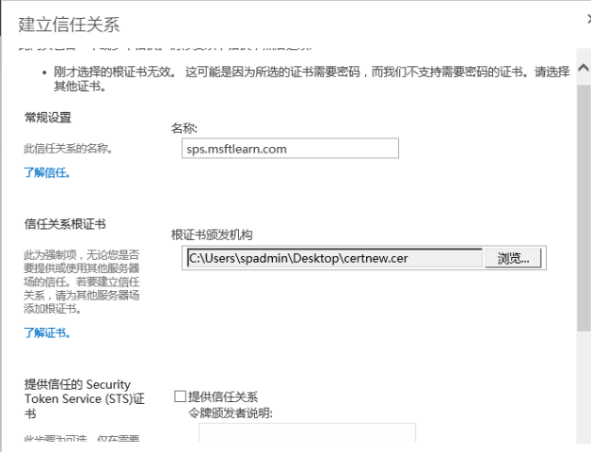
21. 打开IIS管理器，选择SharePoint-80 网站，选择“绑定”  
    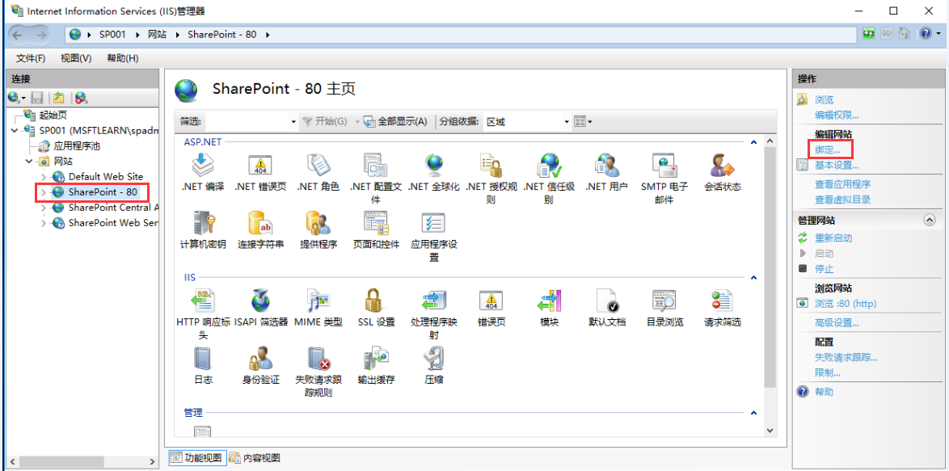
22. 选择“HTTPS”，SSL证书选择导入个人文件夹中的证书，确定  
    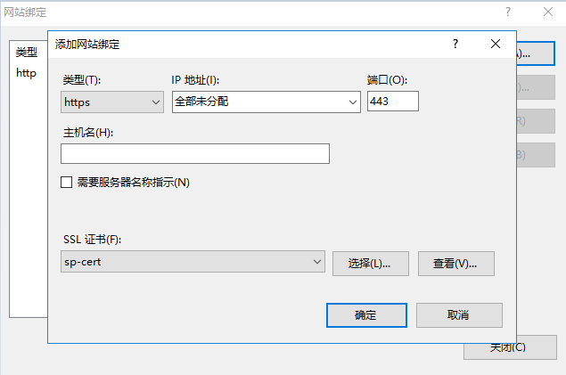
23. 选择“关闭”  
    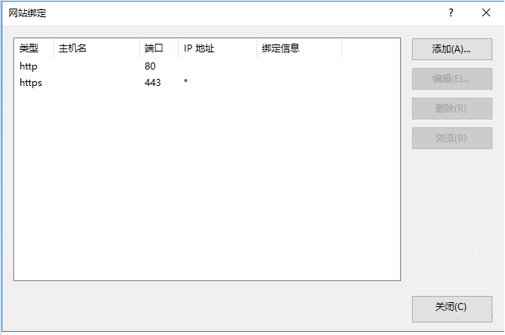
24. 打开SharePoint 管理中心，选择“备用访问映射”，选择“编辑公用URL”  
    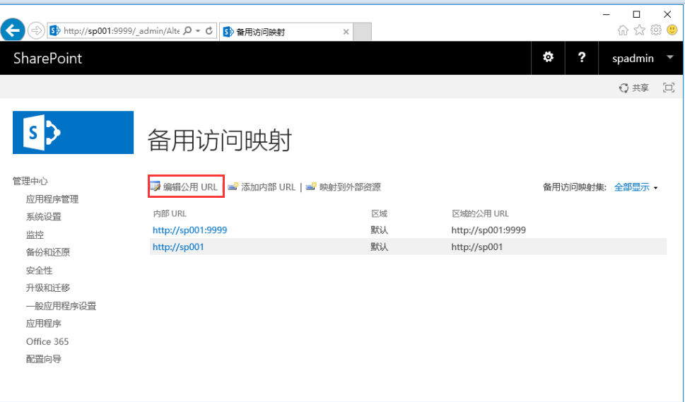
25. 在Internet区域进行域名输入”[https://sps.msftlearn.com“，保存](https://sps.msftlearn.xn--com%2C-ri0c2520b0uva/)

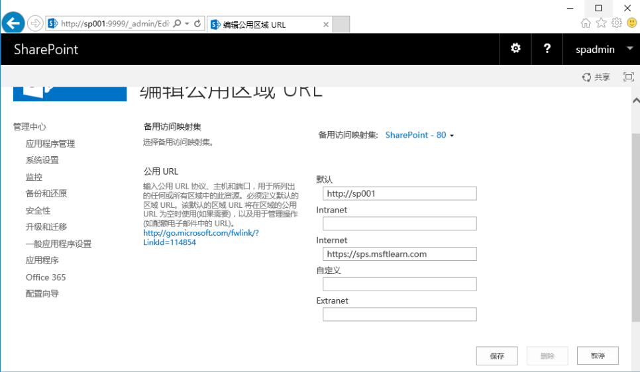

1. 在浏览器中输入链接”[https://sps.msftlearn.com](https://sps.msftlearn.com/)“  
   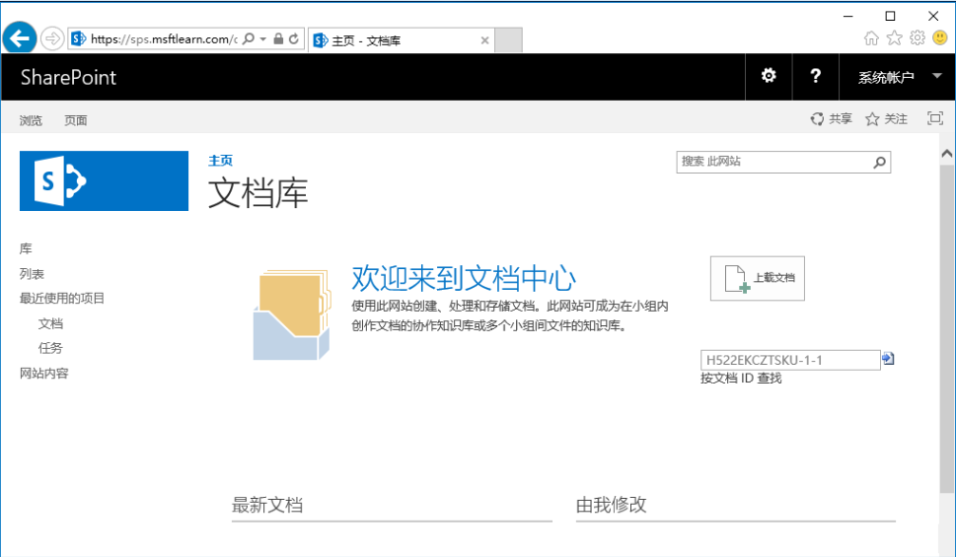

SharePoint HTTPS方式访问配置完成。